Муниципальное бюджетное дошкольное образовательное учреждение «Детский сад «Вишенка» с. Красное»
Симферопольского района Республики Крым

КОНСПЕКТ ОТКРЫТОГО МЕРОПРИЯТИЯ
ПО СТЕП – АЭРОБИКЕ В СРЕДНЕЙ ГРУППЕ.

«Путешествие на сказочную планету»

Воспитатель: Заскокина Ю. М.

с. Красное, 2016 г

«Путешествие на сказочную планету»
Цель:
Воспитывать устойчивый интерес к своему здоровью.
Задачи:
-Совершенствовать навыки прыжков.
-Упражнять в сохранении устойчивого положения.
- Развивать координацию движения и ориентировку в пространстве.
-Закреплять навык правильного дыхания и технику выполнения игрового массажа.
-Развивать двигательную память детей при выполнении упражнений на степ-аэробики, а также ловкость, гибкость и выносливость.
-Прививать любовь ко всему живому на земле, совершенствуя умения преодолевать трудности.
-Воспитывать у детей способности к сочувствию и сопереживанию.
Ход занятия
«Путешествие на сказочную планету»
воспитатель:
- Мне очень приятно видеть ваши светлые лица и добрые глаза. Я предлагаю начать наше общение с доброжелательной улыбки. Подарите свою улыбку соседу слева, затем справа, улыбнитесь мне, нашим гостям, а я улыбнусь вам.
( звучит космическая музыка, № 1 приложение на диске)

Сигнал:
- Что это сигнал, наверное, сигнал о помощи.
Сигнал:
- Это не просто сигнал, но и звуковое сообщение.
Голос:
Жил на свете человек,
Скрюченные ножки
И гулял он целый век
По скрюченной дорожке
А за скрюченной рекой
В скрюченном домишке
Жили летом и зимой
Скрюченные мышки 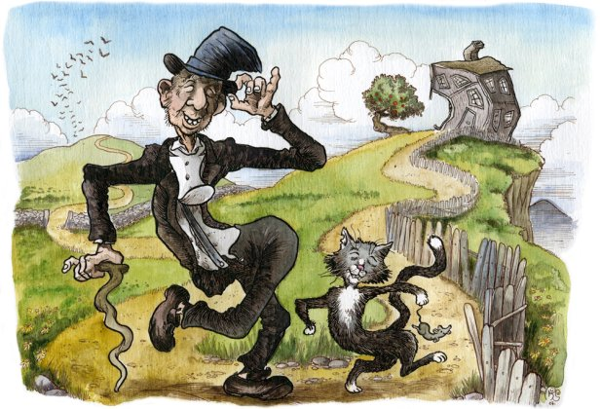
И была у них одна
Скрюченная кошка
И мяукала она
Сидя у окошка!
воспитатель:
- А что же случилось с жителями волшебной планеты?
- Почему они стали скрюченные?
Воспитатель
Вы хотите помочь жителям волшебной планеты? А что нужно делать, чтобы не болеть, чтобы была всегда красивой осанка? (ответы)
Воспитатель
Молодцы! А как вы думаете, мы сможем помочь жителям этой планеты? Как мы им сможем помочь? (ответы)
Да, мы научим их делать специальную гимнастику. Тогда отправляемся в путь.
Вводная часть:
- Зашагали наши ножки
Прямо по большой дорожке
(ходьба в колонне по одному).
- поскачем по дорожке
Меняя часто ножки
(прыжки: ноги врозь – вместе с продвижением вперёд)
- ручками похлопаем
(ходьба на носках – хлопки над головой)
- ножками потопаем (ходьба полуприсяде – топающий шаг).
- мы бежали, мы бежали, только носиком дышали
(бег в колонне по одному).
Тук, тук, тук – слышен пяток наших стук
(Ходьба на пятках).
- Наши пяточки идут к приключениям нас ведут.
В полуприсяде под кусточком все прошли (ходьба в присядь).
- Побежали наши ножки по извилистой дорожке.(бег змейкой между степов)
По прямой дорожке шагали наши ножки.
Воспитатель:
- Ребята, мы и не заметили, как оказались на сказочной планете, даже дорожки здесь скрюченные, здесь очень темно, не уютно и холодно (идут к степам) подойдите к нашим островкам.
Психогимнастика «Ласковое сердце» упражнения на восстановление дыхания.

- Найдём своё сердечко, послушаем, как оно стучит: тук, тук, тук. Представим себе, что в нашем сердце поселился кусочек ласкового солнышка.

Яркий тёплый свет переполняет наши тела. Давайте немного этого тепла, света и улыбок подарим сказочной планете. (дети дарят тепло и восстанавливают дыхание).
Молодцы, планета стала оживать, так как каждый из нас подарил частичку своего тепла и света. А сейчас поможем жителям планеты выпрямить скрюченные спинки, и сами вспомним, какие мы выполняем упражнения для спины.
Комплекс Степ – аэробика( музыка « Солнышко родное», приложение № 2 на диске)

«Солнышко родное»

Проигрыш:
1 упражнение «Плечики - кузнечики»
И.п. о.с. у степа. Попеременно работают плечики.
2 упражнение «влево - вправо посмотри»
И.п. о. с. 1 – поворот головы вправо (мышцы напряжены),
Одновременно сгибаем руки в локтях.
2 – и.п. о.с.
3 – поворот головы влево
4 – и.п. о.с. у степа.
3 упражнение «Погуляем»
И.п. о.с. 1 – приставной шаг влево, одновременно отводим руки за голову.
2 – и.п. о.с. у степа
3-4 аналогично в другую сторону.
1 куплет:
Упражнение: «Вертолётик»
И.п. о.с. руки в сторону «стоя перед степом»
1. Заходим на степ одной ногой, голень забрасываем назад, руки соединяем за спиной (на уровне грудного отдела, правой сверху, левая внизу)
2. о.с. – сходим со степа
3. и.п о.с стоя у степа, меняем ногу и положение рук.
4. и.п. о.с.
Припев:
«Солнышко»
И.п. о.с. руки согнуты в локтях
1. Заходим на степ правой ногой, другую в стороны, руки в стороны.
2. и.п. о.с. у степа.
3. Заходим на степ левой ногой, выполняем упражнение в другую сторону.
4. и.п. о.с. у степа.
Проигрыш:
Упражнение «Плечики - кузнечики»
Упражнение «Погуляем»
2 куплет:
Упражнение «потянулись - улыбнулись»
И.п. о.с. руки на поясе стоя у степа.
1-2. Заходим на степ 2 – мя ногами, и выполняем наклон вперёд.
3-4. Сходим со степа и выполняем наклон вниз.
Речитатив:
Упражнение «Лошадки»
И.п. о.с. со степа, руки палочкой
1 – сходим со степа в правую сторону, одной ногой открываем полочку.
2 – и.п. стоя на степе.
3 – сходим со степа в левую сторону, одной ногой, открываем полочку.
4 – и.п. стоя у степа.
Упражнение «Прыжки»
И.п. стоя на степе, руки согнуты в локтях.
1 – одновременно взмах руками спрыгиваем со степа.
2 – и.п.
3 куплет
Упражнение «Звёздочка»
И.п. о. с. Стоя на степе
1 – шаг назад правой ногой, руки вверх
2 – шаг вперёд правой ногой, руки в стороны.
3-4- выполняются аналогичный действия левой ногой.
«Проигрыш»
Упражнение: «Плечики - кузнечики»
Упражнение: «Погуляем»
4 куплет:
«Цветочки»
И.п. о.с. руки за спиной
1 – заходим на степ правой ногой, левое колено поднимаем, руками делаем полочку.
2 – и.п. стоя у степа.
3 – заходим на степ левой ногой, правое колено поднимаем, руками делаем полочку.
4 – и.п. стоя у степа.
«Проигрыш»
Упражнение «Плечики - кузнечики»
Упражнение «Ножницы» И.п. сед на степе, упор сзади.
1-2 выполняем упражнение.
- Вот мы и помогли человечкам.

Стрейтчинг «Планета оживает»
- Ребята, посмотрите, как стало красиво, светло, уютно;
1. Какие высокие деревья, смотрите, как они выпрямляются и тянутся вверх (И.п. о.с – руки вверх, потянулись);

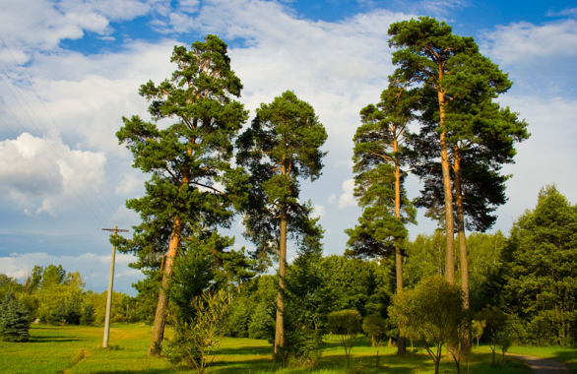

2. Вот они зашевелили своими веточками (И.п.о.с. – наклон в сторону, потянулись);
3. А какие цветы необычной красоты (И.П присед, потянулись за руками);

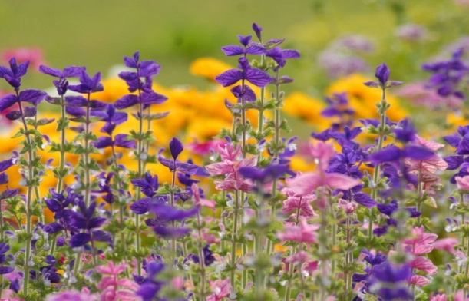
4. А вот и великолепная бабочка, изящно порхает с цветка на цветок (И.п. сидя на степе, стопы сведены: 1 – колени в стороны, 2 свели);

5. Вдруг послышалось шипение, и появилась змейка. (И.п. лёжа на животе, руки в упоре перед грудью: 1 – медленно поднимаемся на руках, выгибаемся, на сколько можно, 2 – И.П.

Дети, а кто ещё живет на сказочной планете (кошка)
Скрюченная кошка и мяукала она. Сидя у окошка, у неё наверно болят ножки, а ей очень хочется красиво ходить. Поможем ей.

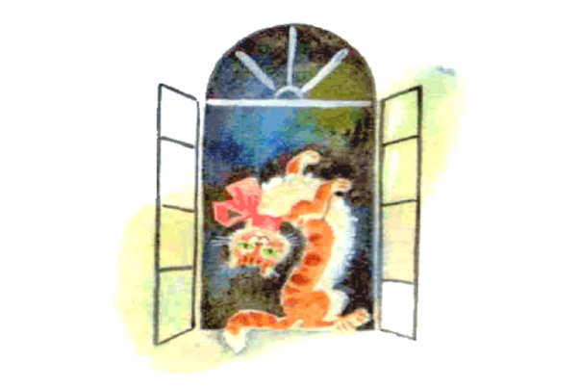

Гимнастика для профилактики плоскостопия

(из Исходного положения сидя на степах)
Из и.п. сидя на степах.
1 упражнение. «Поздоровались» - повтор 4 раз.
И.п. Ноги согнуты стоят на полу попеременно разводим пятки – носки в стороны, затем возвращаемся в и.п.
2 упражнение. «Пяточки - носочки» - повтор 6 раз.
И.п. ноги согнуты в коленях, стопы вместе
1 – поднимаем пятку одной ноги, и одновременно носок другой ноги.
2 – меняем положение (танцуем)
3 упражнение. «Гусеница» - повтор по 3 раза каждой ноги.
И.п. ноги согнуты, стоя на степе сгибая пальцы, плавно подтягивать пятку передний и задний отделы стопы, от пола не отрывать.
4 упражнение. «Потанцуем» - повтор 4 раз.
И.п. сидя на степе, ноги вынесены вперёд на вместе стопы вертикально, пятка на полу.
Рациональные движения передним отделом стопы.
5 упражнение. «Гуляем» повтор 3 раза.
И.п. сидя на степе, ноги вместе.
1 – постукивая пяточками – выносим ноги вперёд.
2 – постукивая носочками, возвращаемся.
Воспитатель
После выполнения сложных заданий, я думаю, мы можем погулять по планете и свою удаль показать.
Основные виды движений:
- Проверили ловкость (прыжки со смещением);
- По узкому мосту пойдём (ходьба по скамье приставным шагом, пятка- носок);
- А сейчас по брёвнышку проползём
(подтягивание по скамье, хват сбоку)
- Какая замечательная полянка, поиграем на ней в кошки – мышки.
Игра средней подвижности
«Кошки - мышки» (по принципу «музыкальные змейки»).
(дыхательная гимнастика по Стрельниковой)
Ребята посмотрите, как нам кошка улыбается
«Кошка» - присяд с поворотом
А как забавно машет ушками мышка
«Ушки» - (китайский болванчик)
Дети, вы заметили, как на сказочной планете стало солнечно, весело, это мы своей добротой и любовью спасли планету. Мы научили жителей волшебной планеты комплексу упражнений для всех отделов позвоночника, помогли скрюченной кошке вылечить её больные ножки.
Нам пора возвращаться, но как? На чём мы можем вернуться домой?
(ответы)
Заключительная часть ( звучит музыка гр. Чударики «Самолет», приложение на диске № 3)

